Руководство пользователя NU43

Краткая инструкция
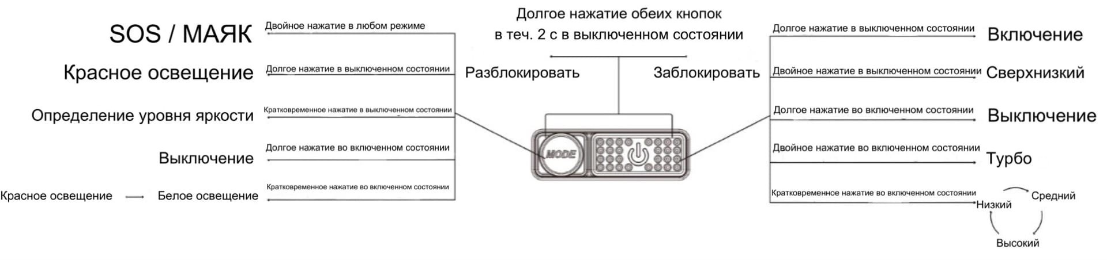
Об устройстве
- Легкий перезаряжаемый посредством USB-C налобный фонарь высокой мощности
- Мощность фонаря до 1400 люмен
- Красное освещение, предназначенное для обеспечения режима ночного видения
- Задействует цельную систему оптических линз с различными гранями для отражения однородного и мягкого света
- Встроенный литий-ионный аккумулятор емкостью в 3400 мАч
- Встроенная интеллектуальная схема зарядки литий-ионного аккумулятора с зарядным портом USB-C (5 В ⎓ 2 А)
- Разработан специально с двумя кнопками, отличающимися по форме и нажатию, для обеспечения простоты управления одной рукой
- Доступны 5 уровней яркости, 2 источника освещения и 3 специальных режима
- Имеет 4 индикатора питания для определения уровня заряда аккумулятора
- Изготовлен из прочного поликарбонатного материала с передним корпусом из алюминиевого сплава
- Компактный и легкий
- Ударопрочность при падении с высоты до 2 метров
- Водо- и пыленепроницаемость в соответствии со степенью защиты IP68
Характеристики
Размеры: 79.8 мм x 46.1 мм x 43.9 мм (3.14" x 1.81" x 1.73") (Bracket Included)
Вес: 116 г (4.09 унции) (с учетом кронштейна и наголовного крепления)
94 г (3.32 унции) (с учетом кронштейна)

Комплектующие
Зарядный кабель USB-C, наголовное крепление

Технические данные
СТАНДАРТ FL1 | Белое освещение |  |  |  |  | Красное освещение |  | Белое освещение
 | ТУРБО | ВЫСОКИЙ | СРЕДНИЙ | НИЗКИЙ | СВЕРХНИЗКИЙ | ПОСТОЯННОЕ ГОРЕНИЕ | МЕДЛЕННОЕ МИГАНИЕ | SOS | МАЯК
 | 1,400 люмен | 600 люмен | 300 люмен | 100 люмен | 8 люмен | 10 люмен | 10 люмен | 1,400 люмен | 1,400 люмен
 | ─ | 10 ч | 15 ч | 29 ч | 165 ч | 66 ч | 90 ч | ─ | ─
 | 130 м | 77 м | 53 м | 30 м | 8 м | 5 м | ─ | ─ | ─
 | 3800 кд | 1500 кд | 700 кд | 230 кд | 17 кд | 7 кд | ─ | ─ | ─
 | 2 м (ударопрочность)
 | IP68, 2 м (водонепроницаемость и погружение в жидкость)
Примечание: приведенные данные получены при использовании встроенного литий-ионного аккумулятора (3,6 В, 3400 мАч) в соответствии с международными стандартами тестирования фонарей ANSI/NEMA FL1. Данные при эксплуатации могут отличаться от приведенных вследствие иных условий окружающей среды.

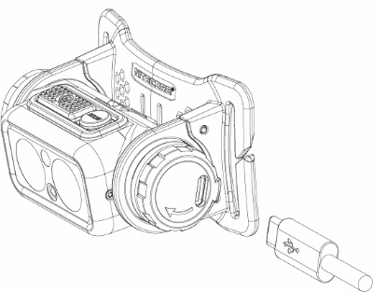
Функция зарядки
NU43 оснащен интеллектуальной системой зарядки. Пожалуйста, зарядите налобный фонарь перед первым использованием.
Подключение к источнику питания: как показано на иллюстрации, прокрутите защитную крышку по часовой стрелке и, чтобы начать заряжать устройство, через USB-кабель подключите к порту зарядки внешний источник питания (например, USB-адаптер, компьютер или любое другое зарядное устройство, поддерживающее зарядку через USB). Время зарядки составляет приблизительно 2 часа (при зарядке через адаптер 5В/2А). При полной зарядке время работы в режиме ожидания составляет приблизительно 12 месяцев.
Определение уровня заряда: во время зарядки 4 индикатора питания снизу будут мигать, информируя таким образом пользователя. Когда аккумулятор будет полностью заряжен, 4 индикатора питания начнут беспрерывно гореть.

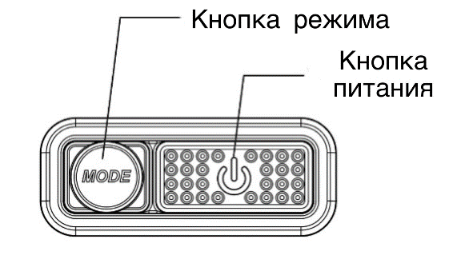
Кнопка питания (Power) / кнопка режима (MODE)
- Кнопка питания используется для включения / выключения подсветки и регулирования уровня яркости.
- Кнопка режима (MODE) предназначена для переключения между источниками освещения.
Включение / выключение
- Когда устройство выключено, зажмите и удерживайте кнопку питания в течение 1 секунды, чтобы перейти в режим низкого уровня яркости.
- Когда устройство включено, зажмите и удерживайте кнопку питания или кнопку режима (MODE) в течение 1 секунды, чтобы его выключить.

Белое освещение
- Когда устройство выключено, зажмите и удерживайте кнопку питания в течение 1 секунды, чтобы перейти в режим низкого уровня яркости.
- Когда устройство выключено, дважды нажмите на кнопку питания, чтобы перейти в режим сверхнизкого уровня яркости.
- Когда устройство включено, кратковременно нажимайте на кнопку питания, чтобы переключаться между следующими уровнями яркости: НИЗКИЙ – СРЕДНИЙ – ВЫСОКИЙ.
- Когда устройство включено, дважды нажмите на кнопку питания, чтобы перейти в режим ТУРБО. Кратковременно нажмите на кнопку питания еще раз, чтобы вернуться к предыдущему режиму, также автоматический возврат к предыдущему режиму произойдет, если в течение 30 секунд не будет совершено никаких операций.
Красное освещение
- Когда устройство выключено, зажмите и удерживайте кнопку режима (MODE) в течение 1 секунды, чтобы включить красное освещение.
- Когда работает красное освещение, кратковременно нажимайте на кнопку питания, чтобы переключаться между режимами ПОСТОЯННОЕ ГОРЕНИЕ и МЕДЛЕННОЕ МИГАНИЕ.
Переключение между источниками света
Когда устройство включено, кратковременно нажимайте на кнопку режима (MODE), чтобы переключаться между белым и красным освещением.

Специальные режимы (SOS / МАЯК)
- Когда налобный фонарь находится в любом из режимов, дважды нажмите на кнопку режима (MODE), чтобы перейти в режим SOS.
- Когда включен какой-либо из специальных режимов, кратковременно нажимайте на кнопку питания, чтобы переключаться между режимами SOS и МАЯК. Снова дважды нажмите на кнопку режима (MODE), чтобы вернуться к предыдущему режиму.

Блокировка / разблокировка
- Когда налобный фонарь выключен, зажмите и удерживайте обе кнопки в течение 2 секунд, пока индикатор не мигнет 3 раза, сообщая таким образом о переходе в режим блокировки. В режиме блокировки никакие уровни яркости и специальные режимы недоступны, и при нажатии на любую из кнопок индикатор будет однократно мигать, сообщая таким образом о нахождении фонаря в этом режиме.
- В режиме блокировки снова зажмите и удерживайте обе кнопки в течение 2 секунд, пока устройство не перейдет в режим сверхнизкого уровня яркости, что будет указывать на разблокировку фонаря.
Примечание: налобный фонарь будет автоматически разблокирован при начале зарядки в режиме блокировки.

Определение уровня заряда
Когда устройство выключено, кратковременно нажмите на кнопку режима (MODE), соответствующие индикаторы питания снизу загорятся и погаснут через 2 секунды.
Примечание: Аккумулятор следует зарядить, когда свет налобного фонаря кажется тусклым или он перестает реагировать на нажатие кнопок вследствие низкого уровня заряда.
Состояние индикаторов | Уровень заряда
4 беспрерывно горят | Приблизительно 100%
3 беспрерывно горят | Приблизительно 75%
2 беспрерывно горят | Приблизительно 50%
1 беспрерывно горят | Приблизительно 25% (Пожалуйста, поставьте устройство на зарядку как можно скорее)

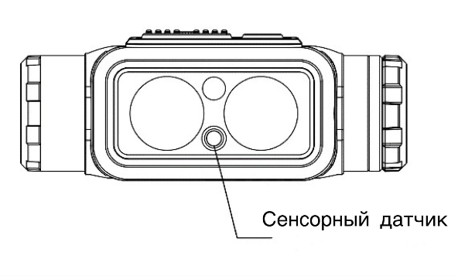
Защитная функция датчика
Когда встроенный оптический датчик обнаруживает впереди препятствие, уровень яркости автоматически снижается до НИЗКОГО (100 люмен). Налобный фонарь вернется к своему прежнему уровню яркости, как только препятствие будет устранено. Чувствительность датчика может проявляться по-разному в зависимости от цвета и материала препятствия.
Примечание: Эта функция недоступна при красном освещении.

Меры предосторожности
1. ВНИМАНИЕ! Возможно опасное излучение! Не направляйте свет в глаза! Поскольку это может быть для них опасно.
2. Пожалуйста, не забывайте перезаряжать устройство каждые 3 месяца, если вы не пользуетесь им в течение длительного времени.
3. При хранении устройства в рюкзаке, переводите его в режим блокировки во избежание его случайной активации.
4. НЕ разбирайте налобный фонарь и не вносите какие-либо изменения в его конструкцию, так как это может привести к его повреждению и аннулированию гарантии на продукт. Пожалуйста, обратитесь к разделу гарантии текущего руководства для получения о ней полной информации.
5. Утилизируйте устройство / аккумуляторы в соответствии с актуальным местным законодательством и принятыми в вашем регионе правилами.

Гарантийное обслуживание
На всю продукцию NITECORE® распространяется гарантия. При наличии у продукта каких-либо дефектов или брака его можно обменять у местного дистрибьютора в течение 15 дней со дня покупки. После этого всю неисправную продукцию NITECORE® можно бесплатно починить в течение 24 месяцев со дня покупки. По прошествии 24 месяцев начинает действовать ограниченная гарантия, которая распространяется на стоимость работы и обслуживания, но не покрывает плату за комплектующие и запасные части.
Гарантия аннулируется, в случае если:
1. устройство было сломано или в его конструкцию были внесены изменения неуполномоченными на то (т.е. неофициальными) лицами
2. продукция была повреждена вследствие неправильного использования
За последней информацией о продукции и услугах NITECORE®, пожалуйста, обращайтесь к региональному дистрибьютору NITECORE® или пишите на почту service@nitecore.com
※ Все изображения, тексты и утверждения, указанные в данном руководстве пользователя, предназначены только для справочных целей. В случае возникновения каких-либо расхождений между данным руководством и информацией, указанной на сайте www.nitecore.com, Sysmax Innovations Co., Ltd. оставляет за собой право интерпретировать и изменять содержание данного документа в любое время без предварительного уведомления.

